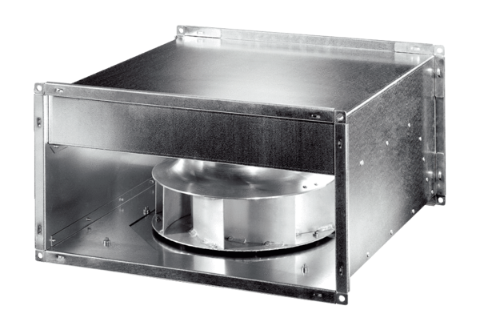Kanalni ventilator DPK 56 ECJedinica za pakiranje: 1 komAsortiman: E
Broj artikla: 0086.0810Proizvođač: MAICO

